Туристско-спортивный союз Республики Карелия
Федерация туризма Республики Карелия
Туристский клуб "Сампо"

ОТЧЕТ

О пешем путешествии третьей категории сложности по Байкальскому хребту, совершенном с 4 по 15 августа 2016 года

Маршрутная книжка № 26/П-2106

Руководитель группы:
Каява Игорь Вильевич

Адрес руководителя:
Республика Карелия,
г.Петрозаводск,
ул.Лососинская, д.13, кв.5
E-mail: igstik%gmail.com

Маршрутно-квалификационная комиссия рассмотрела отчет и считает, что путешествие может быть засчитано всем участникам и руководителю ___________категорией сложности.

Петрозаводск
2016
Оглавление

I.Справочные сведения 3
1. Проводящая организация 3
2. Район проведения 3
3. Общие сведения о маршруте 3
4. Подробная нитка маршрута 3
5. Определяющие локальные препятствия маршрута 3
6. Список участников похода 4
7. Адрес хранения отчета, наличие видео и киноматериалов 4
II. Содержание отчета 5
1. Общая смысловая идея. 5
2. Варианты подъезда и отъезда. 5
3. Аварийные выходы с маршрута и его запасные варианты 5
4. Изменения маршрута и их причины 5
5. График движения 6
6. Техническое описание прохождения группой маршрута 7
7. Потенциально опасные участки (препятствия, явления) на маршруте. 13
8. Перечень наиболее интересных природных, исторических и др. объектов (занятий) на маршруте. 13
III. Дополнительные сведения о походе 14
1. Список группового снаряжения 14
2. Список личного снаряжения. 15
3. Ремонтный набор 16
4. Состав аптечки 16
5. Продуктовая раскладка 17
6. Стоимость проживания, питания, снаряжения, средств передвижения 18
7. Итоги, выводы и рекомендации по прохождению маршрута. 18
8. Приложения 18
Фотографии 18
Контрольные записки 26
Карта маршрута 27

I.Справочные сведения

Проводящая организация
Туристский клуб «Сампо»

Район проведения
Байкальский хребет

Общие сведения о маршруте
Вид туризма | Категория сложности | Протяженность активной части похода, км | Продолжительность, дней |  | Сроки проведения
 |  |  | Общая | Ходовых
Пешеходный | III | 113 | 12 | 10 | 04-15 августа 2016 г

Подробная нитка маршрута
Заявленный: ст. Дельчибинда - р. Кунерма - пер. Ключ (1А) - пер. Железнодорожников (1Б) - р. Ярал - пер.Загадка (1Б) - р. Нижн. Ирель - пер. Н. Ирельский (1А) - р. Химини - р.Рель - пер. Олений (н/к) – р.Поперечная - пер. Медвежий (н/к) - пер. Горемыка (н/к) - р.Горемыка - пер. Галкин (1Б) - р.Водопадный - р.Куркула - пер. Солнечный (1Б) - пер. Ежик (1Б) - р.Молокон Байкальский - пер. Широкий (1Б) - оз.Байкал - мыс.Котельниковский

Пройденный: ст.Дельчибинда - д.р.Кунерма - пер.Ключ (1А) - пер.Железнодорожников (1Б) - р.Ярал - пер.Загадка (1Б) - д.р.Нижн.ирель - пер.Н.Ирельский (1А) - д.р.Химини - д.р.Рель - с.Байкальское

Определяющие локальные препятствия маршрута
Вид препятствия | Категория трудности | Характеристика препятствия (характер, высота, новизна, наименование и т.п.) | Путь прохождения
пер. Ключ | 1А | Травянисто-осыпной склон | Из долины р. Кунермы в долину р. Верхний Ярал.
пер. Нижний Ирельский | 1А | Осыпной | Подъем из долины р. Нижняя Ирель по крупной и средней осыпи, спуск к р. Химини по пологим скальным плитам.
пер. Загадка | 1Б | Скально-осыпные склоны | Подъем по крупной осыпи из долины р. Ярал, спуск по скально-осыпным полкам в долину р. Нижняя Ирель.
пер. Железнодорожников | 1Б | Скально-осыпные склоны | Подъем по скальным полкам из долины р. Верхний Ярал, спуск по осыпи в долину р. Ярал
Переправа через р.Кунерма | НК | глубина 50см, течение среднее, ширина 5м. Переправа по сырым камням с самостраховкой альпеншотоком | От зимовья в сторону пер.Ключ
Переправа через р. Ярал. | НК | Ширина 15м, течение среднее, глубина 60-70см | С перевала Железнодорожников в сторону пер.Загадка.
Переправа через р. Нижний Ирель. | НК | Ширина 10м, течение слабое, глубина 15-20см | Устье реки при вытекании из озера после перевала Загадка.

Список участников похода
ФИО | Год рожд | Туристский опыт | Должность | контакты
Каява Игорь Вильевич | 1984 | 4ГУ Сев. Тянь-Шань, 2ПР Кольский. 2Б-У | руководитель | https://vk.com/igstik  E-mail: igstik(%)gmail.com
Стародумов Павел Александрович | 1984 | 3ВУ Полярный Урал, 2ПУ Кольский. 1Б – У. | рем.мастер. | https://vk.com/id1958425
Кириленко Андрей Михайлович | 1986 | 3ПР Кольский, 4ПУ Прип. Урал. 1А – У. | фотограф | https://vk.com/id3678267
Смирнов Дмитрий Владимирович | 1985 | 4ПУ Прип.Урал, 2ПР Карелия. 2Б-У. | штурман | https://vk.com/alpkarelia
Сулим Светлана Игоревна | 1988 | 1ПУ Карелия, 2ЛУ Кольский. 1А – У. | зав.хоз.
Сорокин Александр Николаевич | 1992 | 3ВУ Полярный Урал, 2ЛУ Хибины. 1Б – У. | медик | https://vk.com/id40340506

Адрес хранения отчета, наличие видео и киноматериалов
Отчет хранится в Маршрутно-квалификационной комиссии по адресу г.Петрозаводск, ул.Набережная Гюллинга,2
О данном походе у руководителя и участников имеется множество видео и фотоматериалов.
Поход рассмотрен МКК_________

II. Содержание отчета

Общая смысловая идея.
Одной из целей похода было известное озеро Байкал, побывать на котором было давней мечтой многих участников. Также хотелось пройти в почти не хоженом карельскими туристами районе – Байкальском хребте, чтобы пополнить копилку опыта новым отчетом. Еще одной целью является пополнение технического опыта участников, развитие и закрепление туристских навыков участников.

Варианты подъезда и отъезда.
Начальная точка маршрута - ст. Дельбичинда - находится на трассе БАМа. Подъезд на скором поезде № 076Э Москва - Северобайкальск непосредственно к началу маршрута, имеет особенности. Нам пришлось заранее (за один день) договариваться через начальника поезда, чтобы на ст. Дельбичинда поезд остановили. Но уговаривать его не пришлось, проблем не возникло. В противном случае плановой остановки на этой станции нет.

Возможен вариант подъезда на рабочем поезде из Северобайкальска, отправляющегося в 7:00 и 18:00.

Конечный пункт маршрута – село Байкальское, находится непосредственно на берегу озера Байкал. Из Байкальского ходят рейсовые автобусы до г.Северобайкальска. Нам удалось с трудом запихать себя с рюкзаками на задние сиденья. Билет стоит 120 р., едет примерно минут 40.
Также из Байкальского можно на катере добраться до мыса Котельниковский, если есть необходимость или желание. Катер можно заказать, позвонив на турбазу «Мыс Котельниковский» http://www.baikal-kotelok.ru .

В случае отсутствия прямых билетов из Северобайкальска до Москвы, можно воспользоваться вариантом с пересадкой. Сначала до Красноярска, на пассажирском поезде № 347, после чего пересадка в поезд № 339 Чита - Москва. Потеря времени, по сравнению с прямым поездом из Северобайкальска составит около половины суток, что не так уж и много. (информация о альтернативном пути из других отчетов)

Аварийные выходы с маршрута и его запасные варианты
Не смотря на то, что маршрут линейный, расположение Байкальского хребта позволяет в случае необходимости практически из любой точки маршрута свернуть к берегу озера и в течении 1-2 суток дойти до проезжих дорог и выброситься в ближайший населенный пункт.

Изменения маршрута и их причины
В течении похода маршрут был изменен один раз. После пер.Нижний Ирельский было принято решение выходить в село Байкальское, заканчивая маршрут, по причине травмы ноги одного из участников.

График движения

Дни пути | Дата | Участок пути | Подъемы / спуски, м | Перепад высот, м | Протяженность, км | Чистое ходовое время (час:мин) | Определяющие препятствия на участке | Метео-условия
1 | 04.08 | ст.Дельчибинда - д.р.Кунерма | 805/394 | 1199 | 16,7 | 6:05 | нет | Днем +31⁰С,  Вечер +14⁰С, солнечно
2 | 05.08 | д.р.Кунерма - пер.Ключ (1А) | 805/375 | 1180 | 11,3 | 9:00 | Переправа (НК), Перевал (1А) | +20⁰С, пасмурно
3 | 06.08 | пер.Железнодорожников (1Б) - р.Ярал | 491/690 | 1181 | 4,7 | 5:10 | Перевал (1Б), Переправа (НК) | +17⁰С, ясно
4 | 07.08 | р.Ярал - пер.Загадка (1Б) - д.р.Нижн.ирель | 676/755 | 1431 | 8,4 | 7:15 | Перевал (1Б) ), Переправа (НК) | +19+30⁰С, ясно
5 | 08.08 | д.р.Нижн.ирель - пер.Н.Ирельский (1А) - д.р.Химини | 849/879 | 1728 | 14 | 6:45 | Перевал (1А) | +15+20⁰С, облачно, к вечеру прояснилось
6 | 09.08 | д.р.Химини - д.р.Рель | 113/450 | 563 | 9,7 | 6:35 | нет | Пасмурно.
7 | 10.08 | д.р.Рель | 290/434 | 724 | 15,2 | 6:20 | нет | +20⁰С, пасмурно, дождь
8 | 11.08 | д.р.Рель | 192/254 | 446 | 11,1 | 3:00 | нет | Пасмурно, Дождь
9 | 12.08 | д.р.Рель | 161/230 | 391 | 15,1 | 2:55 | нет | +20⁰С, облачно, без садков
10 | 13.08 | д.р.Рель - с.Байкальское | 7/25 | 105 | 7 | 1:05 | нет | +18⁰С, пасмурно
ВСЕГО |  |  |  | 8948 | 113,2 | 54:10

Техническое описание прохождения группой маршрута

1 | 04.08 | ст.Дельчибинда - д.р.Кунерма | 805/394 | 1199 | 16,7 | 6:05 |  | Днем +31⁰С,  Вечер +14⁰С, солнечно

Высадившись с поезда на станции Дельчибинда (фото 1) пошли по грунтовой дороге, идущей от станции вдоль ж/д путей в сторону реки Кунерма. Через 5 минут пересекли мост через Ручей Дикий. Еще через 35 мин пересекли мост через р.Кунерма. Через 35 мин после моста дошли до места, где основная дорога делает закругленный крутой поворот налево и уходим на старую заросшую грунтовую дорогу, уходящую направо прямо с центра поворота. Дорога приводит нас к насыпи старого БАМа, далее идем по этой насыпи, по остаткам железной дороги. Рядом с насыпью идет грунтовка, но по ней идти сложнее. Справа от насыпи (по ходу движения) течет небольшой ручеек, вода на вид чистая, набрали бутылки водой. Дорога привела к месту «Чертов мост». ЖД мост через реку, полностью разрушенный. Тут сделали безуспешную разведку в поисках пешеходной тропы вдоль реки. Точнее нашли некое подобие тропы, но почти сразу ее потеряли и шли дальше уже по лесу. Лес хороший, легкопроходимый, без бурелома и зарослей. Идти приятно. Через 2:50 чистого хода от станции пересекли ручей. Не полноводный, удалось перепрыгнуть по камням, не замочившись. Сразу за ручьем начались заросли кедрового стланика. Стланик не самый плотный, можно идти между отдельно стоящими кустами.
Т.к. лес потом пошел труднопроходимый, то далее попробовали спуститься к реке, надеясь пойти по руслу с бОльшей скоростью, прыгая по частым сухим камням. Идея себя не оправдала, река оказалась не настолько пересохшей и периодичекие залитые участки реки не позволили идти по руслу. Ушли снова в лес, идти сложно, все заросшее. Сделали разведку в поисках тропинки. Не нашли. Но обнаружили, что ближе к склону, лес более проходимый.
Случайно обнаружили тропу во время обеда. Буквально на 50 метров выше кипящего котелка с едой. Тропа тут хорошая, дальше пошли по ней. Перешли пару небольших ручейков в брод и дальше тропа потерялась в зарослях крупного папоротника. Через 10 минут дошли до большого участка с буреломом, решили, что через него пойти будет короче, хоть и сильно медленнее. После бурелома было еще около 100 м сильных зарослей кедрового стланика. Далее тропа иногда находилась и терялась. Последние 200м до стоянки пересекли заросли кедрового стланика. Потом перешли вброд приток Кунермы с красивейшим каскадом водопадов (фото 2) и встали на стоянку на правом берегу притока. Места тут для нескольких палаток есть, из дров только сухие ветки. Отличное место для стоянки.

2 | 05.08 | д.р.Кунерма - пер.Ключ (1А) | 805/375 | 1180 | 11,3 | 9:00 | Переправа (НК), Перевал (1А) | +20⁰С, пасмурно

От стоянки ведет узкая тропка, по ней и пошли. В течении первого перехода (35 мин) потеряли тропу из виду, но на привале нашли ее снова и пошли дальше по тропе. В 12:10 тропа вывела к старому полуразрушенному зимовью (фото 3). От избы пересекли ручей в брод (1.5м) и сразу протоку реки Кунерма, около 5 м шириной, по мокрым камням с самостраховкой альпенштоком или трекинговыми палками. Тропы больше не было и шли по лесу. Лес среднепроходимый, без стланика, местами попадаются заросли карликовой березы, затрудняющие движение, а также россыпь крупных камней, по которым приходится прыгать и участки с высокой растительностью. Пересекаем небольшой ручей по камням, дошли до развилки ручьев. Далее местность сильно заросшая карликовой березой, и движение очень земедлилось. В 14:25 свернули от ручья правее, ближе к подножию склона. Тут, идти стало проще, либо по курумниковой осыпи, либо по травке. В 14-30 пересекли по камням ручей, шириной около 5м. Встали на обед около ручья. В 15:45, после обеда взяли направление в сторону перевала по участкам курумникового поля, чередующегося с участками травы средней высоты. Через 20 мин движения короткая остановка, попытались сориентироваться, где наш перевал. В этом месте наблюдается очень похожая на перевал точка правее, но заранее отмеченная точка GPS на карте и схема-хребтовка говорили, что идти надо левее, это нас сбило с толку, долго топтались. В результате приняли решение верить картам, высмотрели некое подобие понижения и двинулись в его направлении. Прошли вдоль небольшого, вытянутого вдоль склона, снежника. В 17:30 начинаем подъем. Он начался по частым травянистым участкам, применяли самостраховку альпеншотоком, трекинговыми палками. И для большей безопасности повесили перила, за которые придерживались руками в некомофортных местах подъема. В 18:15, после привала на 2/3 подъема продолжаем по более крутому склону (около 40 град), по камням. Натянули перила, подъем с самостраховкой на схватывающем узле. 18:50 закончили подъем на перевал. представляющий собой узкий гребень, без седловины. Тура не нашли, сделали свой, оставили записку. Назвали точку "Ключ 2". Линию подъема см. на фото 4. Спуск оказался еще круче, чем подъем, угол около 50 град, осыпные камни. Спуск очень медленный, небольшие участки покрыты травой, на них движение с самостраховкой альпеншоком. В конце спуска, улог склона увеличился до 60 град. Пришлось кинуть три веревки и спускаться с помощью восьмерок с верхней страховкой. Последний участник спускался на двойной веревке, организован самосброс. Спуск с перевала см. на фото 5.
Есть подозрение, что сам перевал Ключ находится южнее по хребту, и на всех картах точка перевала отмечена не верно. Мы же, доверившись картам (несколько разных источников) оказались не в той точке.
После спуска движение по крупному курумниковому полю в низину, к озеру. Лагерь поставили у озера, ближайшего к следующему перевалу. Последняя связка дошла до лагеря только в 22:45, лагерь пришлось ставить уже в сумерках. Место для стоянки не очень подходящее. Берег озера немного заболочен. Крупные островки травы пересечены ручьями, втекающими в озеро. Нашли небольшой участок где удалось посуху поставить палатки, но места мало. Дров нет.

3 | 06.08 | пер.Железнодорожников (1Б) - р.Ярал | 491/690 | 1181 | 4,7 | 5:10 | Перевал (1Б), Переправа (НК) | +17⁰С, ясно

От озера по кулуарному полю подошли к перевальному взлету перевала Железнодорожников. Подъем на перевал со стороны озера содержит на склоне три снежника маленький, средний и большой (слева направо). Изначально подходили к склону в точку между маленьким и средним снежниками, подойдя рассмотрели на осыпном склоне травянистый участок, и т.к. трава сухая, то решили пойти по нему. На подъеме кинули две перильных веревки для страховки. Последнюю часть взлета (около 20 м) прошли с самостраховкой, без перил. При спуске с перевала вначале повесили одну веревку, спускались на дюльфере с верхней страховкой. Остальную часть спускались с самостраховкой альпенштоком. У подножия перевала пообедали, прошли дальше по курумниковому полю, справа от озера. За озером камни кончились и начались альпийские луга. Двигались по лугам, по линии падения воды. Если идти несколько левее линии падения воды, то двигаться можно по травке, а не по камням. Ниже, ближе к зоне леса начинаются отдельные елочки, островки зарослей кедрового стланика и карликовой березы, которые можно аккуратно обойти. Последнее падение на этом склоне, в русло реки Ярал, по очень крутому травянистому склону, около 45-50 градусов. Спустились к реке, нашли переправу по крупным камням, почти не замочились, не смотря на то, что река достаточно бурная (фото 6). Река примерно 10-15м шириной, с красивыми падениями воды, в одном водопаде даже искупались. Поднялись от реки около 30м вверх и встали на ночевку. Место для лагеря не очень удобное, т.к. склон еще имеет угол и ровных мест почти нет. Из дров очень много сухих веток.

4 | 07.08 | р.Ярал - пер.Загадка (1Б) - д.р.Нижн.ирель | 676/755 | 1431 | 8,4 | 7:15 | Перевал (1Б) ), Переправа (НК) | +19+30⁰С, ясно

От стоянки подъем от русла реки по склону примерно 20 град. сначала в зоне леса, через редкий лес, без особых зарослей. через 15 минут зона леса кончилась и началось редкая россыпь камней, которую местами можно обходить по травке, встречаются островки кедрового стланика, которые обходятся. Мимо нас пробежал очень красивый взрослый самец Благородного оленя. Когда вышли из зоны леса, сделали небольшой траверс крупноосыпного склона, чтобы обойти справа крупную насыпь и не сбрасывать потом после него высоту зря. Дальше подъем к перевалу достаточно плавный и продолжительный, угол в среднем 20 град по крупноосыпному склону с самостраховкой.
Плато перевала Загадка представляет собой широкую пологую площадку. Записки мы не нашли, оставили свою в туре.
На спуске с перевала держались левее, как выяснилось, правильно. Т.к. справа взлет очень крутой, без веревок не спуститься. А левее можно идти по линии падения воды, практически по ручью (среднеосыпной склон).
Спуск в долину проходил по травянистому склону. Попадаются черничные кусты с уже зрелыми и вкусными ягодами. Преодолели приток реки Нижний Ирель (три разделенные протоки) по камням, после чего пошли траверсом по склону (угол примерно 15-20 град) 1 км. В конце траверса, решили срезать путь по бугру, попытавшись обойти заросли кедрового стланика, которыми сильно заросло русло реки (так нам показалось издалека) Когда сокращали, пришлось преодолеть крутой участок. Около 5 метров вверх по склону примерно 50 градусов. Но в итоге это сэкономило силы, мы обошли заросли стланика, и довольно просто прошли дальше до озера между отдельными кустами.
Дойдя до озера, переходим реку вброд на левый берег и встаем на ночевку. Река, вытекающая из озера мелкая, шириной около 10м. Мест под палатки не много, есть черника, дрова из сухих веток. Пробовали немного половить рыбу на спиннинг, но поклевок не было.

5 | 08.08 | д.р.Нижн.ирель - пер.Н.Ирельский (1А) - д.р.Химини | 849/879 | 1728 | 14 | 6:45 | Перевал (1А) | +15+20⁰С, облачно, к вечеру прояснилось

От стоянки начали обходить озеро с севера Почти весь берег можно пройти рядом с водой, прыгая по среднего размера камням. Но в одном месте прижим и пришлось подняться повыше. чтоб его обойти. Склон примерно 30 градусов среднеосыпной, движение с самостраховкой. Временами попадаются заросли стланика. Сразу после прижима спустились к правому берегу и вдоль него быстрее дошли до восточного края озера. После озера местность заболочена с зарослями карликовой березы и рододендрона. Заболоченность позволяет идти, не проваливаясь, перепрыгивая по кочкам и через небольшие ручейки в основном по левому берегу. После заболоченного участка идет небольшой плавный подъем по траве. Стланика и зарослей нет, идется легко, трава сухая. Привал в 12:10 был у красивого водопада, в котором мы даже искупались (фото 7). Подойдя к цирку перевала, обнаружили, что пер. Понедельник совсем не выглядит на НК со стороны, очень крутой подъем. Поэтому решили придерживаться плана и пойти на пер. Нижний Ирельский (1А). Дальше по цирку движение идет по травянистому склону, усыпанному мелкими и средними камнями. Вода есть почти до самого начала взлета. Подъем на перевал представляет из себя среднеосыпной склон, примерно 25-30 градусов. на верхней части подъема кинули перильную веревку. Подъем на перевал занял 1 час 15 минут. Нашли записку, оставили свою.
Спуск с перевала до первого озера очень пологий, по растресканной плите, вперемешку с травянистыми участками. Идти по плите оказалось проще, чем прыгать по курумниковому полю. По плитам вышли на линию падения воды, и дальше до небольшого озерца, посередине склона. Вода в озере мелкая, неподвижная, на дне тина. Поэтому воду для приготовления обеда мы взяли из впадающего в озеро ручья. На южном берегу озера есть полянка, заросшая цветочками, тут встали на обед. Далее спустились по курумниковому склону до линии падения воды, в зону кустов и пошли по левому берегу ручья. Потом поняли, что логичнее было все-таки идти по правому берегу ручья, было бы проще, т.к. там спуск более пологий, по травке и без камней. А по левому берегу невысокая растительность чередуется с зарослями карликовой березы и кедрового стланика. Идти тяжело, заросли кедрового стланика ниже по склону усиливаются, временами удается идти по пересохшему руслу ручья, по камням. На ночь пришлось встать в первом месте, в котором нашли места для палаток и костра.

6 | 09.08 | д.р.Химини - д.р.Рель | 113/450 | 563 | 9,7 | 6:35 |  | Пасмурно.
Ночью прошел дождь и дальше двинулись по сырым зарослям стланика. Через 30 минут движения решили выйти повыше на склон, попробовать идти по каменной осыпи. Через 200 м дальше пошли по не очень густому лесу, начинают попадаться березовый стланик, отдельно стоящие деревья, елочки, без сильных зарослей. Потом начались кусты кедрового стланика вперемешку с камнями. Потом перешли напролом на левую сторону «зеленой реки» из зарослей, подошли к руслу ручья, вышли на осыпь и пошли по ней траверсом склона около 10 градусов по мелким и средним камням. Примерно в 13:00 перешли реку на правый берег, где лес полегче проходим, без зарослей стланика. Еще через час лес начинается легкопроходимый, идти легко, много кустов вкусной черники, местами высохшие чуть заболоченные участки. В 16:00 нашли вполне читаемую тропу, которую почти сразу потеряли в буреломе, и снова уже не нашли. В 18:00 примерно, нашли небольшую тропу, по ней дошли до места ночевки.

7 | 10.08 | д.р.Рель | 290/434 | 724 | 15,2 | 6:20 |  | +20⁰С, пасмурно, дождь
Тропинка от лагеря снова теряется, лес среднепроходимый. Решили обойти лес, подойдя поближе к склону (в прошлый раз нас этот ход выручал), поднялись по склону около 40 градусов метров на 15, прошли по осыпному склону траверсом, и потом спустились назад, т.к. леса стало меньше, а наклон траверса дальше мог увеличиться. Дальше шли, стараясь держаться ближе к склону горы, где лес пореже и скорость движения повыше. Но участков с буреломами избежать не удалось, и они попадались на пути. В 13:50 нашли хорошую тропу, помеченную зарубками на деревьях. На тропе встречаются охотничьи капканы, пропиленные участки. В 14:50 добрели до зимовья (фото 8), пообедали. После обеда пошел дождь, лес отсырел. Сразу от избы тропа несколько теряется на разливе реки, и появляется вновь после разлива. Тропа хорошая, натоптанная, видим много следов медведей (свежий помет и подкопы под деревья). Примерно в 18:50 тропа привела к новой охотничьей избе. Вокруг свежие стружки, свежие спилы на деревьях, видно избу построили только в этом году. В 19:50 тропу потеряли, пошли по лесу. Через 20 минут вышли на старую грунтовую дорогу, она вывела на полянку, на которой стоял старый фургон. Если посмотреть по гугл карте, то видно, что от этой полянки удобнее подняться вверх по дороге, которая потом ведет вдоль реки, чуть выше по склону от нашего трека. Мы сделали разведку по этой дороге, но ее нам не хватило, чтобы принять решение идти по ней дальше. Видимо тут заготавливали лес. Так как темнело, то спустились к реке, и встали на стоянку. Тут под камнем удалось утром поймать пару хариусов на спиннинг.

8 | 11.08 | д.р.Рель | 192/254 | 446 | 11,1 | 3:00 |  | Пасмурно, Дождь

От лагеря нашли тропинку и пошли по ней. Тропа ведет вдоль реки. Попадается много пересохших проток реки. Через один переход вышли на слегка заросшую грунтовую дорогу, и дальше пошли по ней. В 10:50 около дороги прошли мимо избы, похожей на охотничье зимовье. Дорога уже хорошая, наезженная грунтовая, идти просто. В 11:05 дорога отходит от реки и продолжается уже в отдалении от нее. Понимая, что скоро нужно вставать на ночевку, в 12:15, мы свернули от основной грунтовой дороги на одну из небольших отвороток направо, в направлении реки. Расчет был верный, старая заросшая дорога привела к реке, где и встали лагерем.

9 | 12.08 | д.р.Рель | 161/230 | 391 | 15,1 | 2:55 |  | +20⁰С, облачно, без садков

От стоянки пошли вдоль реки по лесу, иногда по слабочитаемой тропе. Через 20 минут движения дошли до места, где к реке подходит хорошая грунтовая дорога. По ней вышли на основную грунтовую дорогу, с которой свернули вчера. В 12:20 дошли до развилки дорог: прямо и направо. Свернули направо и через 20м прошли мимо сенокоса, огороженного забором. В 14:15 в поисках места ночевки свернули направо на старую грунтовую дорогу, которая скоро закончилась и дальше до реки шли по среднепроходимому лесу, заросшему кустарником. На реке у стоянки поймали пару небольших ленков, и было несколько сходов. Много черники. Как позже выяснилось в двух километрах от стоянки была деревенская свалка, и по информации местных, на днях там видели медведя. У реки встали на стоянку. Вечером двое сходили до села Байкальское, узнали про расписание автобусов, купили свежего хлеба в магазине.

10 | 13.08 | д.р.Рель - с.Байкальское | 7/25 | 105 | 7 | 1:05 |  | +18⁰С, пасмурно

Утром собрали лагерь, вышли на грунтовую дорогу, которая через деревенскую свалку вывела на асфальтированную дорогу Байкальское – Северобайкальск. Дошли до села Байкальское (фото 9). В селе сходили на берег озера, искупались. Потом сели на рейсовый автобус до Северобайкальска и уехали в город.

Потенциально опасные участки (препятствия, явления) на маршруте.
Опасность на маршруте могут представлять броды (в сезон большой воды), камнепады при преодолении перевалов, болота. В лесу много следов различных диких животных, в особенности медведей, желательно предусмотреть возможность случайной встречи с ними. В этом районе часто горят леса и можно попасть в дымовую завесу (участники группы делали специальные марлевые повязки в качестве личного снаряжения).

Перечень наиболее интересных природных, исторических и др. объектов (занятий) на маршруте.
На маршруте часто встречается множество красивых водопадов, в которых при желании можно искупаться, в конце маршрута главным объектом становится озеро Байкал - озеро тектонического происхождения в южной части Восточной Сибири, самое глубокое озеро на планете, крупнейший природный резервуар пресной воды. Так же несколько раз группе попадались на глаза дикие олени.

III. Дополнительные сведения о походе
Во время прохождения маршрута в районах, находящихся не далеко от нитки маршрута, через интернет можно было наблюдать небольшие затухающие очаги лесных пожаров. В связи с этим в поход были взяты в качестве дополнительного снаряжения по две плотных марлевых повязки для защиты дыхания в случае появления задымления.
Так же в районе ожидали встречи с медведями, поэтому у одного из участников группы наготове всегда (даже ночью в палатке) находился специальный пугач (шумовой пистолет). Во время движения по особенно «медвежьим» местам, группа старалась двигаться как можно шумнее и громче, чтобы не быть неожиданностью для возможных медведей. Встретить ни одной особи так и не удалось, хотя следов и свежего помета видели очень много.
Байкальский хребет характеризуется крайне непредсказуемой погодой, поэтому рекомендуется иметь легкую, быстросохнущую одежду, чехлы на рюкзаки, которые не дают рюкзаку набрать воду во время дождя и другое снаряжение.
По нитке маршрута практически нет троп, довольно часто приходилось пробиваться через заросли кедрового стланика, хотя через раз низкая плотность зарослей стланика позволяла проходить между кустами, не очень замедляя скорость.
Станция Дельчибинда на карте-хребтовке отмечена не верно. На самом деле она находится дальше от реки, за ручьем Дикий. Крышу станции хорошо видно на карте Google.
Есть ощущение, что координаты перевала Ключ на сайте турклуба Вестра, не верны. Правильное понижение перевала больше похоже на точку с координатами: Широта 55°37'12.51"С, долгота 108°40'42.33"В (взято из Google Планета Земля).
Точнее отследить временные параметры движения группы можно, используя приложенные к отчету файлы GPS трека в формате kmz (просмотр в Google Планета Земля) и файл с хронометрией движения, где подробно указано время каждого перехода. На треке видны скопления точек (это привалы). Сопоставляя привалы на карте с хронометражем и данными технического описания, можно максимально точно понимать время движения на том или ином участке маршрута.
Все обозначения в описании учитывают орографическую ориентацию, а время указывается местное.

Список группового снаряжения

Наименование | Кол | Вес, гр
котелок большой | 1 | 740
котелок малый | 1 | 460
тросик | 1 | 220
горелка | 1 | 150
газ. баллоны | 2 | 1100
тент | 1 | 1600
топор | 1 | 700
пила двуручная | 1 | 1300
Палатка | 2 | 7100
веревка для вязки вещей, м | 20 | 230
гитара в гермомешке | 1 | 3000
безмен | 1 | 110
веревка стат. диам.10 мм, 55 метров | 1 | 4000
веревка динамика диам.10 мм, 50 метров | 1 | 3500
карабины | 19 | 1320
GPS навигатор | 2 | 300
фотоаппарат | 1 | 900
GO pro камера | 2 | 200
термос, литров | 3 | 3600
жумар | 1 | 1500
Скальный молоток | 1 | 600
кошки | 1 | 1100
аптечка | 1 | 1600
ремнабор | 1 | 1400
Спиннинг с катушкой и блеснами | 1 | 570
флаг | 1 | 100
батарейки |  | 970
Пугач от зверей | 1 | 200
Папка с документами | 1 | 900
Фактический вес общественного снаряжения для единственной в группе девушки составил 5,1 кг, для мужчин – по 7,6 кг. В поезде было много времени взвесить каждую мелочь и посчитать.

Список личного снаряжения.

- КЛМН
- рюкзак
- коврик
- сидушка
- спальник
- каска
- трекинговые палки
- спрей от комаров
- спусковуха
- обвязка
- блокировочный ус
- паспорт
- мед.полис
- перчатки
- ботинки
- сменная обувь (броды)-кроссовки
- штормовка
- штаны
- кепка/накомарник
- белье
- очки солнечные
- личная аптечка
- личный ремнабор

Ремонтный набор

1. Клей резиновый
2. Клей "Момент"
2. Бензин
3. Наждачная бумага
4. Резина
5. Нитки
6. Изолента
7. Скотч
8. Шурупы, гвозди
9. Пассатижи
10. Напильник треугольный
11. Точильный брусок
12. Отвертка (крестовая, обыкновенная)
13. Шило
14. Ножницы
15. Набор швейных игл
16. Проволока (стальная, медная)
17. Веревки
18. Материя (ткань, кожезамен.)
19. Стропа
20. Ножовка по металлу
21. Наперсток
22. Английские булавки

Состав аптечки

Наименование | Количество | Назначение
Бинт нестерильный широкий* | 3 шт. | Перевязочный материал
Бинт нестерильный узкий* | 3 шт. | Перевязочный материал
Повязка адгезивная стерильная | 2 шт. | Перевязочный материал
Лейкопластырь широкий* | 2 уп. | Мозоли
Лейкопластырь бактерицидный* | 20 шт. | Мозоли
Вата* | 50 г.
Бинт эластичный* | 3 шт.
Жгут медицинский | 1 шт. | Кровотечения
Перекись водорода* | 1 шт.
Настойка йода* | 25 г. | Дезинфекция
Анальгин | 30 табл. | Болеутоляющее
Нимесулид* | 10 табл. | Противовоспалительное
Ацетилсалициловая кислота | 30 табл. | Противовоспалительное
Ибупрофен* | 30 табл. | Противовоспалительное
Нитроглицерин | 20 табл. | Сердечное
Уголь активированный | 100 табл. | Абсорбент при отравлениях
Ампициллин | 30 табл. | Антибиотик
Дротаверина – гидрохлорид | 20 табл. | Спазмолитическое
Мукалтин | 30 табл. | От кашля
Супрастин | 20 табл. | Антиаллергическое
Панкреатин | 20 табл. | Желудочно-кишечное
Аэрозоль «Каметон»* | 1 шт. | ОРЗ
Аэрозоль «Олазоль» | 1 шт.. | От ожогов, обморожений
Мазь Левомеколь | 1 шт. | Поражения кожи
Мазь Кетопрофен* | 1 шт. | Ушибы, растяжения
Капли Сульфацил натрия* | 2 шт (2 мл) | Поражения глаз
Детский крем* | 1 шт.
Бальзам «Золотая звезда»* | 1 шт.
Антисептик для рук* | 1 шт.
Поливитамины «Гексавит» * | 2 уп. | Общеукрепляющее
Салфетки спиртовые для инъекций* | 15 шт. | Дезинфекция
Ножницы* | 1 шт.
Термометр медицинский | 1 шт.
Нашатырный спирт | 1 уп.
* Лекарственные средства и принадлежности, реально использовавшиеся на маршруте.

Продуктовая раскладка

Меню в поход было составлено в компьютерной программе Outdoor Food Ration Calculator. Файл раскладки для работы в программе, краткий pdf отчет о продуктах и файл для установки программы можно найти в комплекте файлов, приложенном к отчету. Использование данной программы значительно облегчило составление раскладки, т.к. в ней автоматически рассчитывается и вес продуктов, и их калорийность.
Норма расхода энергии человека в спортивном походе более 3000 кКал, но в связи с тем, что вес продуктов на человека в день составлял в среднем 550 г., выдержать столь высокую калорийность обычными продуктами было сложно. Мы старались закупить самые калорийные продукты. По раскладке видно, что кКал не достаточно. Но по наблюдениям в походе, ни у одного участника не было чувства голода, а также сильной потери веса по окончании маршрута.
Также в нашем рационе мы использовали натуральные продукты и крупы. Исключение – пюре быстрого приготовления (хотя в составе нет ничего вредного). Но по приобретенному опыту в данном походе, не рекомендуем его использовать как полноценные обеды или ужины, т.к. для того, чтобы ощутить чувство сытости, порцию желательно увеличить в 1,5 раза, что приводит к увеличению веса продуктов. Если все же использовать пюре, то добавлять засушенные сухарики хлеба.
В походе как хлеб использовались: хлебные сухарики (гренки) на ужин, хлебцы ржаные на обед, а также хлебцы сладкие со вкусом клюквы на завтрак.
Мясо в поход мы сушили сами. Но даже в сушеном виде, мяса получилось больше, чем было рассчитано. Мы взяли его с собой немного с запасом, таким образом, увеличив общий вес продуктов. По факту лишнее мясо привезли назад в Петрозаводск. Еще бы хотелось добавить, что желательно увеличить норму сала и колбасы в «холодных» обедах (которые не нужно готовить). У участников похода был взят с собой «ништячок» в виде вкуснейшего сала, которое совершенно не было лишним. Таким образом, вес «лишнего» мяса лучше заменить салом или колбасой.
Продукты закупались перед походом в г.Петрозаводске. Единственный продукт, который мы купили за сутки до прибытия на начало маршрута (т.к. время в пути на поезде до места начала маршрута составляло 5 дней), это колбаса.
Участники похода не голодали, но нужно учитывать, что было взято дополнительное сушеное мясо и сало. Также два раза готовили пойманную в реке рыбу с лучком и картошечкой (которые завхоз в сушеном виде взяла на случай удачной рыбалки).
В целом, все было вкусно, разнообразно, калорийно, сытно. Участники похода остались довольны.

Стоимость проживания, питания, снаряжения, средств передвижения

Расходы | на чел | на группу
ПТЗ-Москва | 2424,58 | 14547,48
Москва-Северобайкальск | 6349,10 | 38094,6
Северобайкальск-Москва | 6532,6 | 39195,6
Москва-ПТЗ | 1174,5 | 7047
на питание | 2203 | 13216
страховка | 379 | 2276
батарейки |  | 2000
веревка |  | 5670
печать карт |  | 870
аптечка |  | 1000
потрачено в поезде | 2675 | 16050
итого | 21882,78 | 131296,68

Итоги, выводы и рекомендации по прохождению маршрута.

Описанный маршрут показался участникам очень живописным, т.к. насыщен множеством красивых водопадов, в которых при желании можно купаться, красивыми альпийскими лугами в долинах. Встреча с дикими оленями тоже добавила эмоциональных красок в поход.
Выбор точки старта оказался правильным, т.к. заброска группы в этом случае оказалась бесплатной. В случае окончания маршрута в с.Байкальское, выброска тоже оказалась очень бюджетной (затраты только на общественный транспорт).
При прохождении маршрута следует уделять большое внимание проходящим лесным пожарам в этом районе, т.к. это может стать серьезной проблемой, если пожар неожиданно встанет на пути группы.
Данный район очень подходит для походов 2-4 к.с., так как существует много вариантов для выбора точек окончания маршрута, очень гибко можно регулировать нитку, в случае изменения внешних условий во время похода.
Перевал Понедельник (н/к) из долины реки Нижний Ирель смотрится, как минимум на 2А. Есть подозрение, что произошли сильные обвалы на этом перевале, но близко мы не подходили, чтобы посмотреть внимательнее. Следует учитывать этот вариант, при планировании маршрута.

Приложения

Фотографии

фото 1. ст.Дельчибинда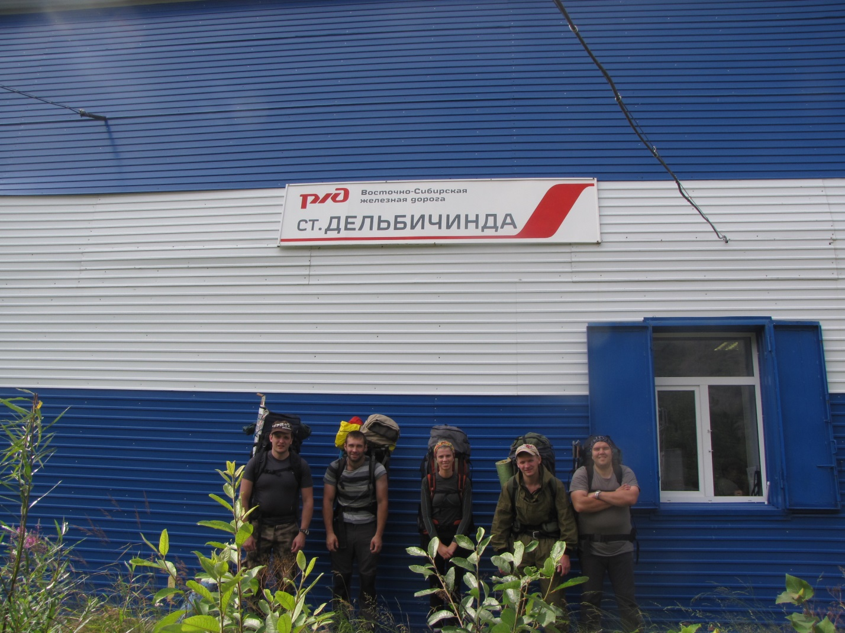

фото 2. Приток р.Кунерма с водопадами. Первая ночевка.
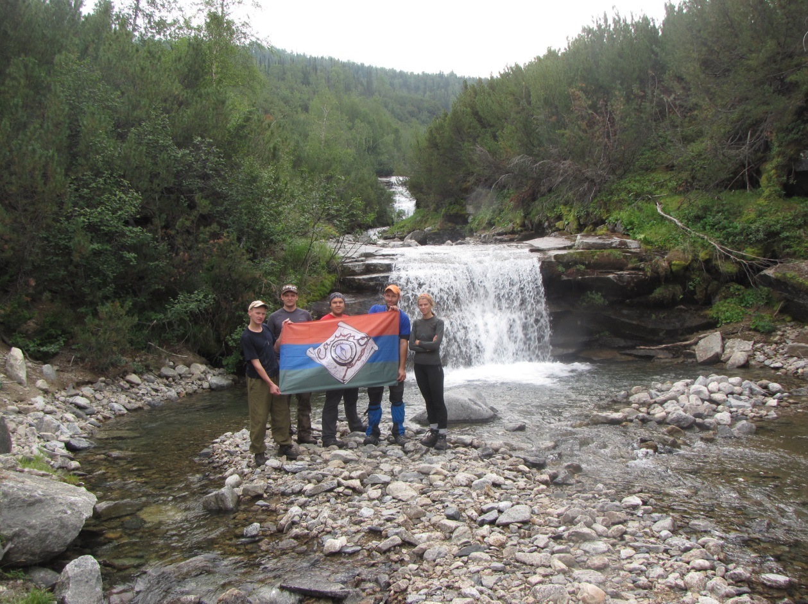

фото 3. Зимовье на р.Кунерма
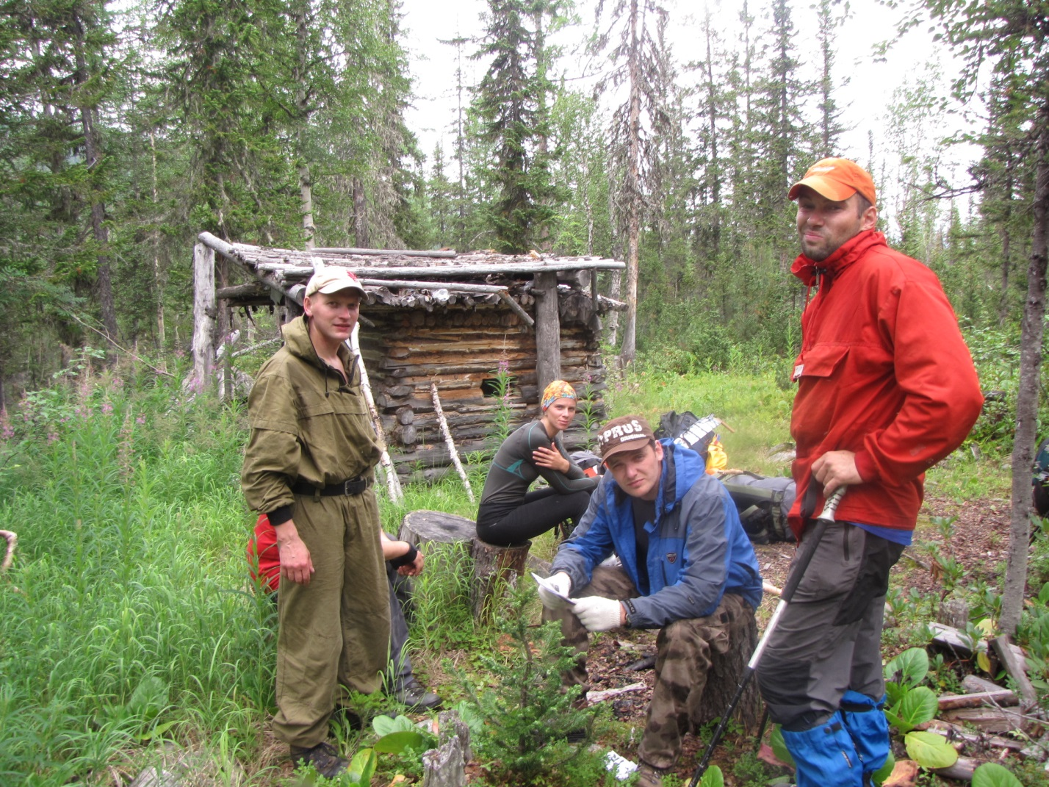

фото 4. Подъем на пер.Ключ
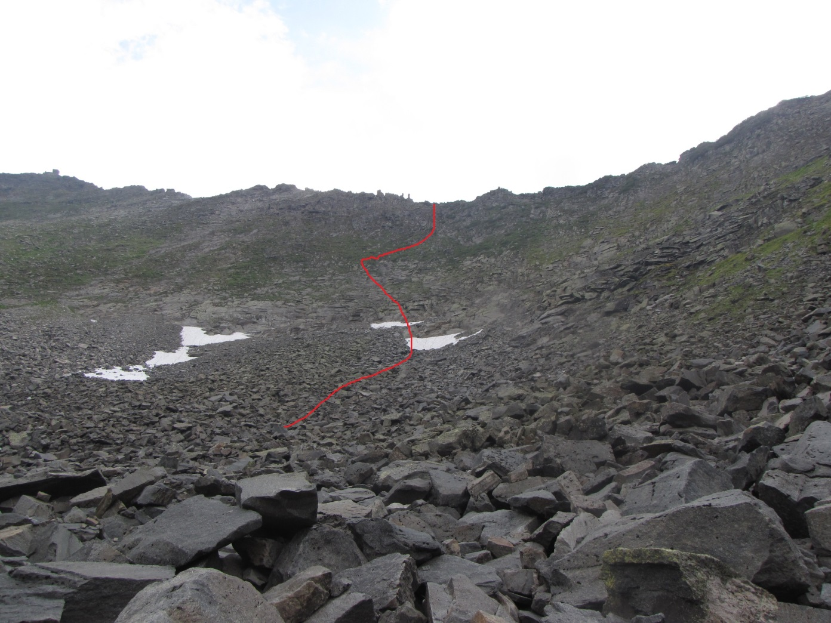

фото 5. Спуск с пер.Ключ
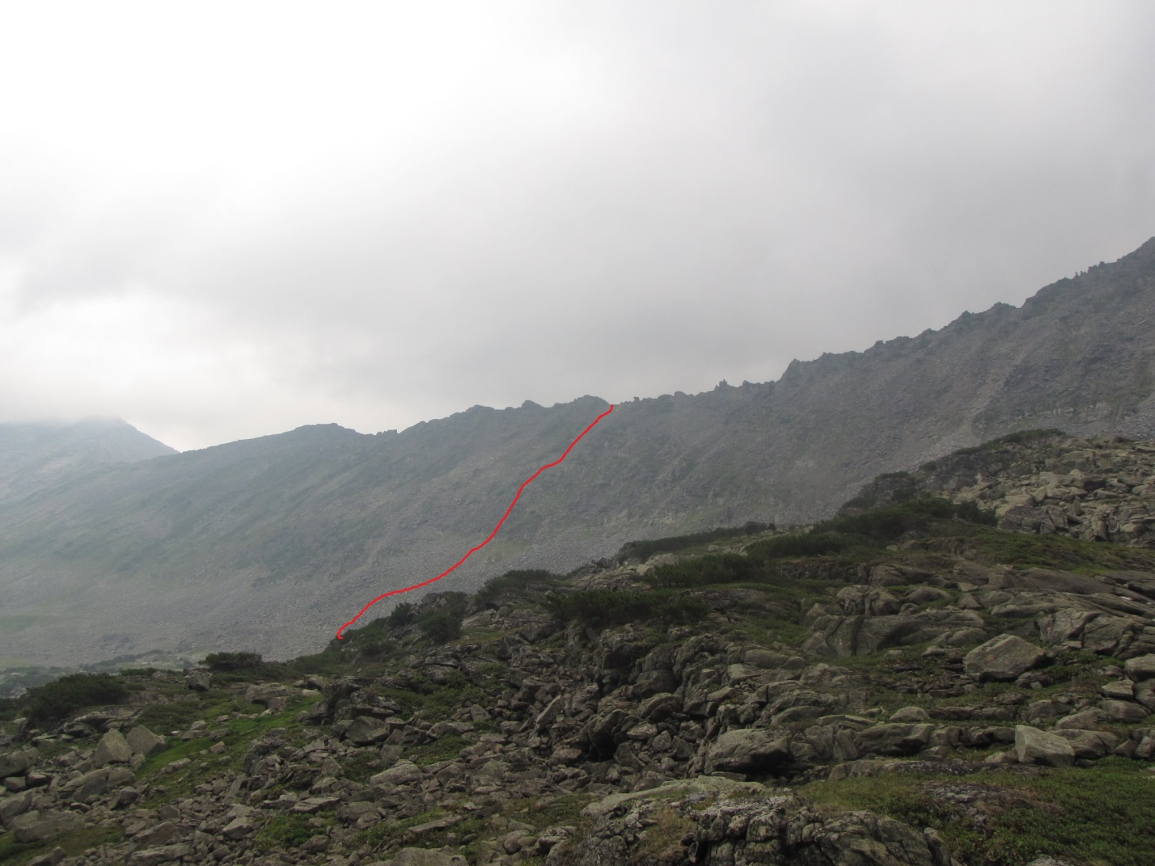

Фото 5.1На перевале Железнодорожников
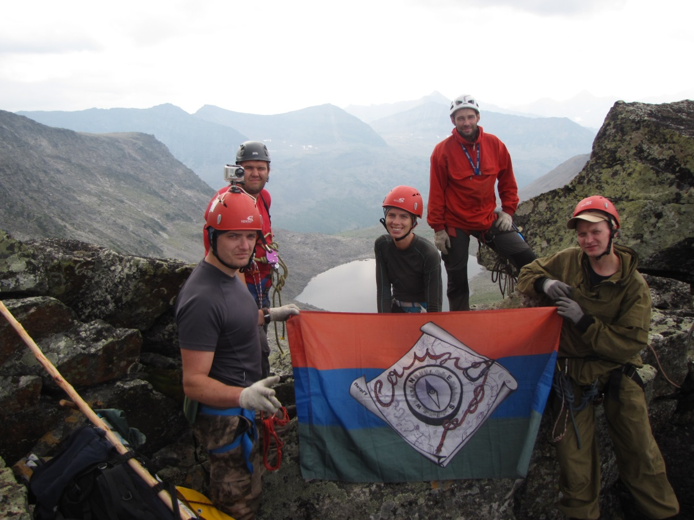

Фото 5.2Спуск с перевала Железнодорожников
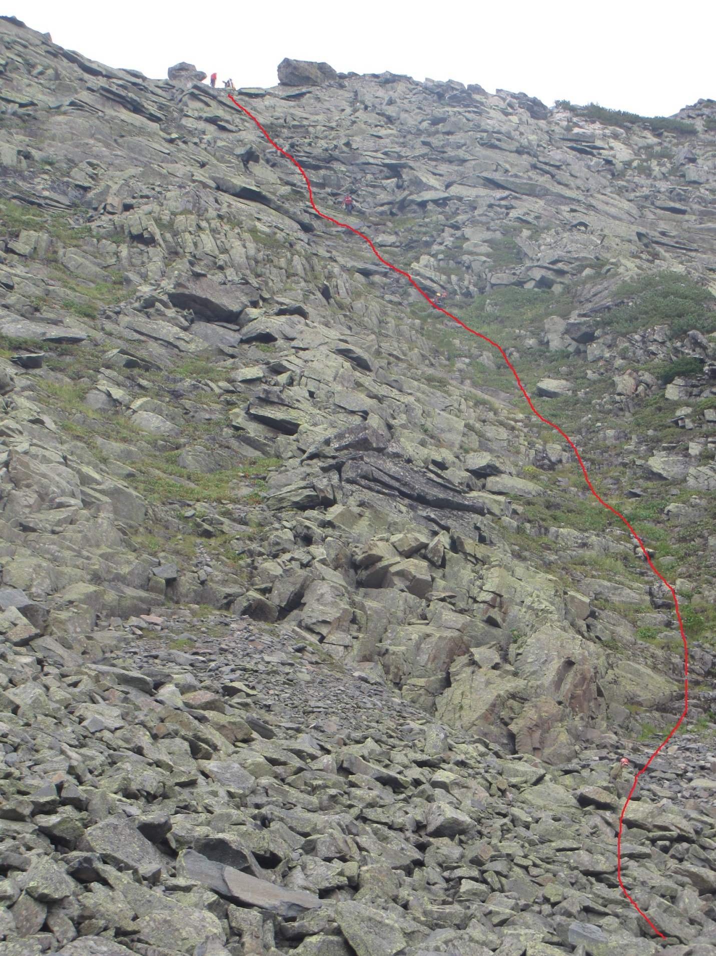

фото 6. Река Ярал. Переправа
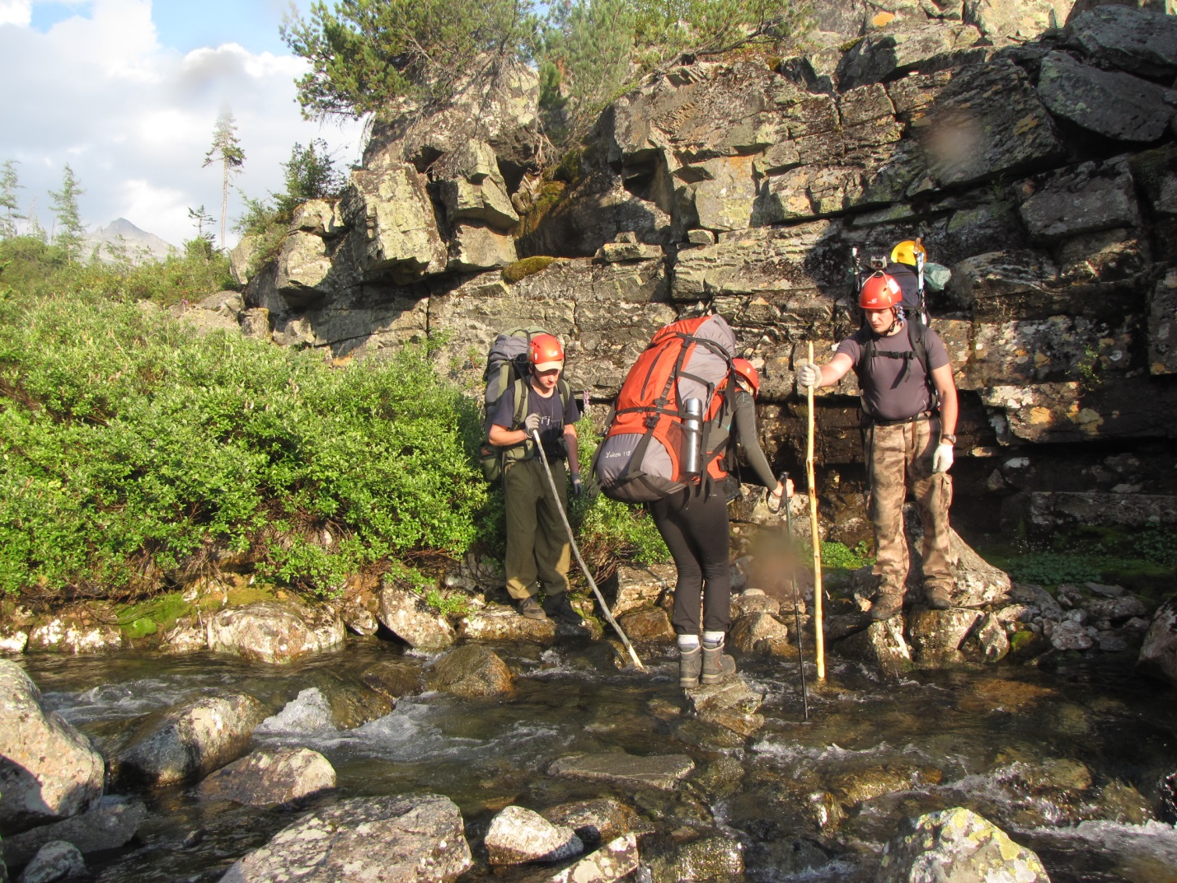

фото 7. Водопад на подходе к пер.Н.Ирельский
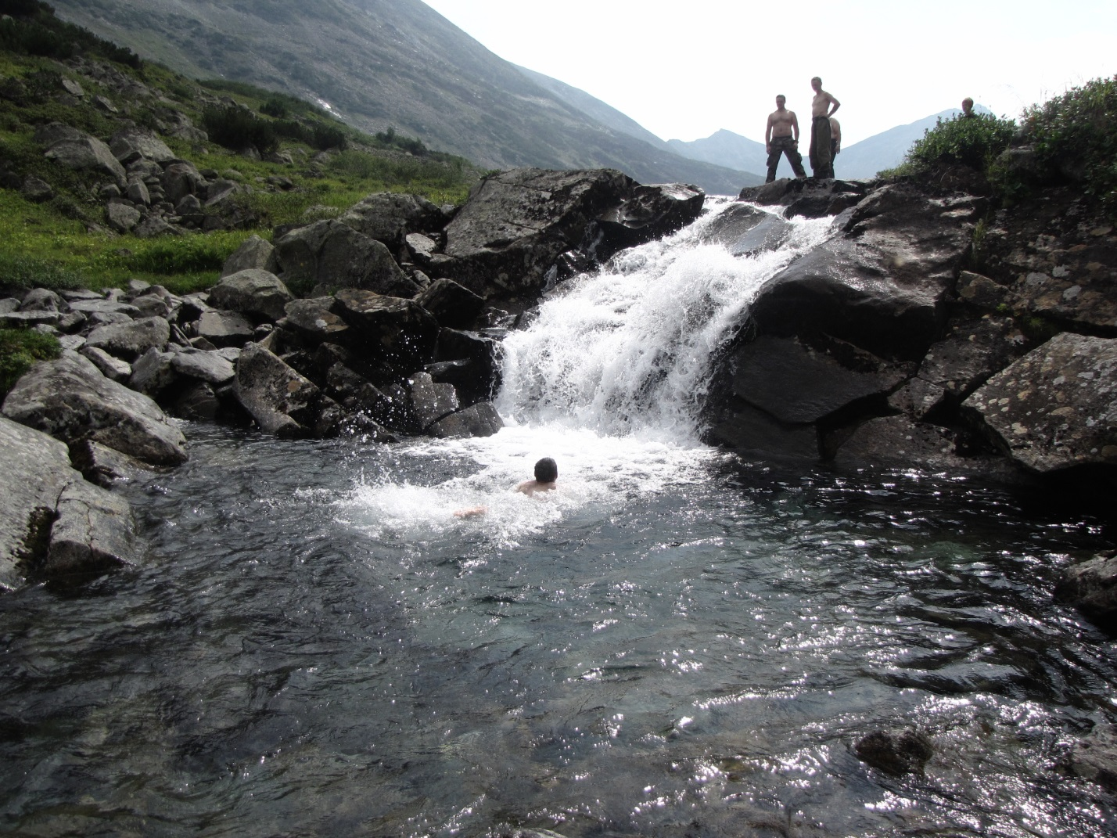
фото 8. Зимовье на реке Рель.
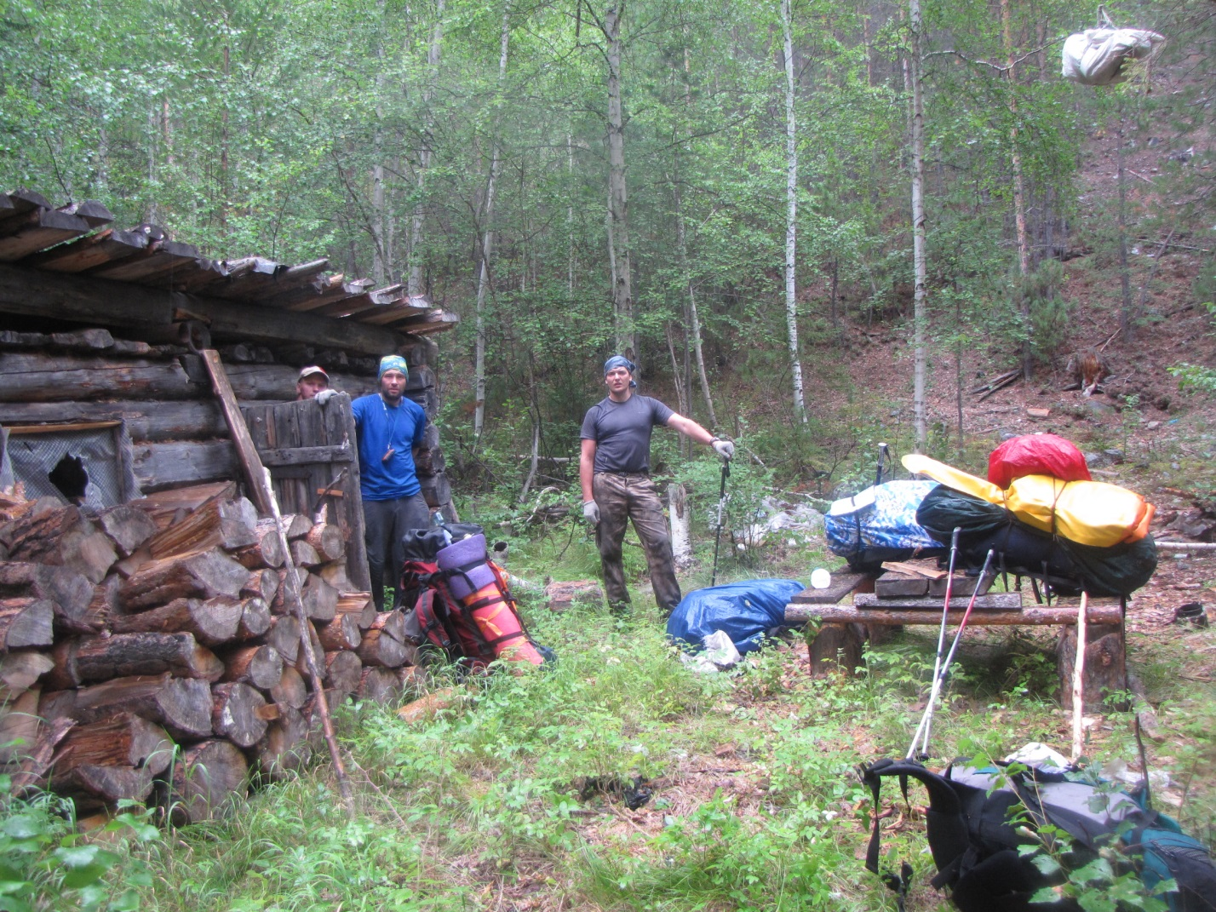

фото 9. Село Байкальское
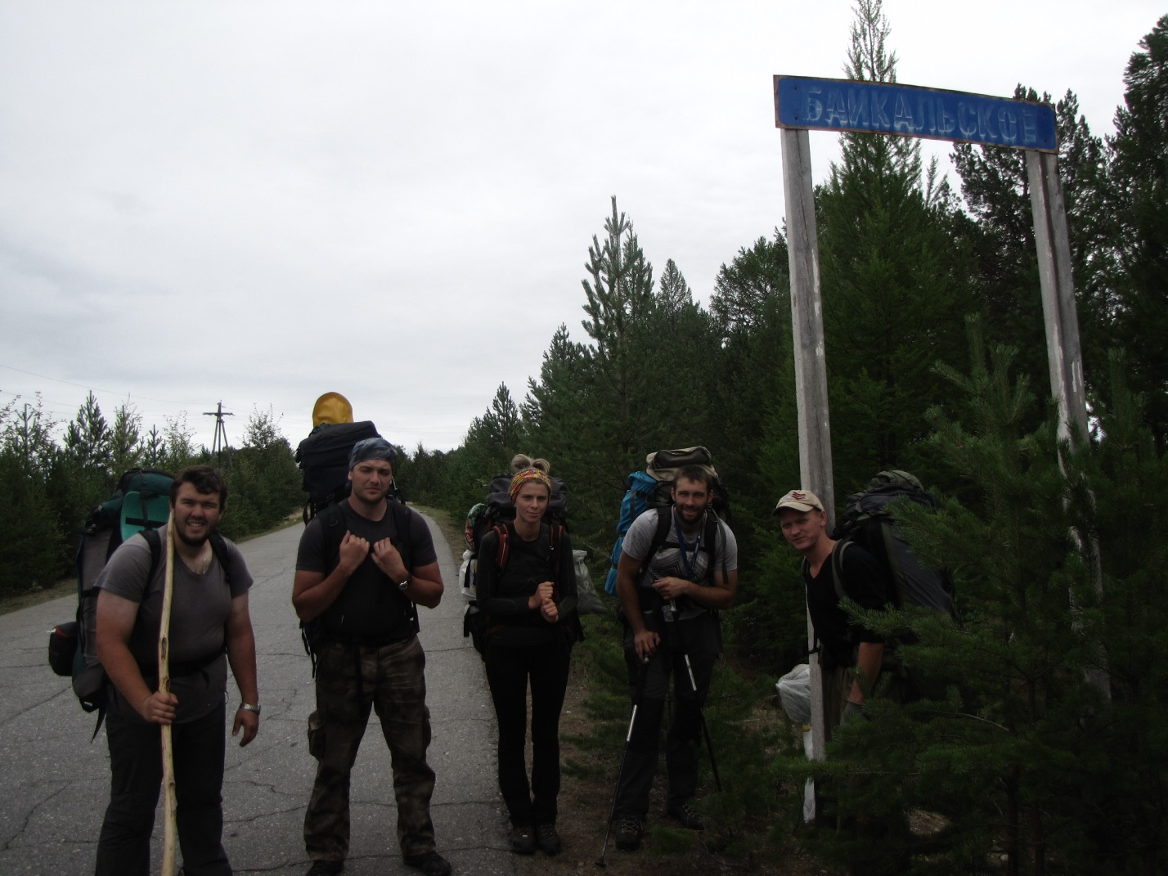
Расчет категории маршрута

Расчет ведется по Методике категорирования пешеходных маршрутов 2017-201 8 года

Характеристики маршрута:
Длина маршрута L_{мар}=113,1 км;
Продолжительность T=10 дней;
Георафический показатель Г = 10
Показатель автономности А = 1
Коэффициэнт труднопроходимости К_{т} = 0,65
Суммарный перепад высот, км dH = 4,8
Баллы за протяженные препятствия для 3 к.с. ПП_{ор} = 50
Протяженность маршрута для 3 к.с., км. L = 140
Величина нормирования для расчета коэффициента перепада высот, км В = 12
Баллы, идущие в зачет за локальные препятствия ЛП_{б} = 36

Переправы
н/к х 3 шт. (1,5 б)
В зачет 1,5 баллов
Перевалы
1А х 2 шт. (8 б)
1Б х 2 шт. (12 б)
В зачет 20 балла
Итого ЛП_{б} = 21,5 балла

Оценка маршрута по протяженным препятствиям:
Количество баллов за протяженные препятствия
ПП_{б} = К_{т} * ПП_{ор} * (L_{мар}/L) = 0,65*50*(113,1/140) = 26,26 баллов
Коэффициэнт перепада высот
К = 1+dH/B = 1+4,8/12 = 1,4
Интегральная оценка маршрута за район, баллов
Р_{б} = Г*К*А = 10*1,4*1 = 14
Общее количество баллов маршрута
КС_{б} = ЛП_{б} + ПП_{б} +Р_{б} = 21,5+26,26+14 = 61,76 баллов, которые попадают в необходимый для 3 к.с. диапазон (60-94 баллов)

Вывод: Маршрут по значению КС_{б} соответствует 3 категории сложности. Таким образом, согласно методике категорирования пешеходных маршрутов 2017-1018 г., полученные значения параметров маршрута соответствуют предъявляемым требованиям, и данному походу может быть присвоена соответствующая категория сложности (третья).

Контрольные записки
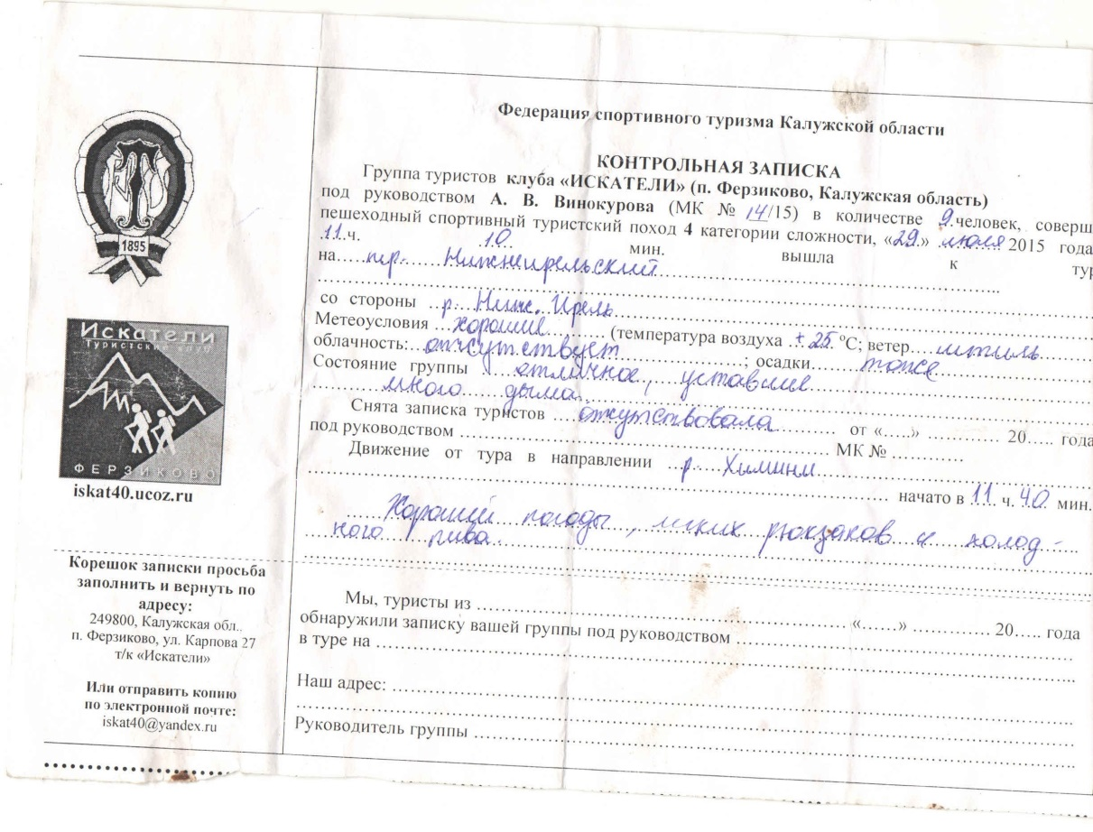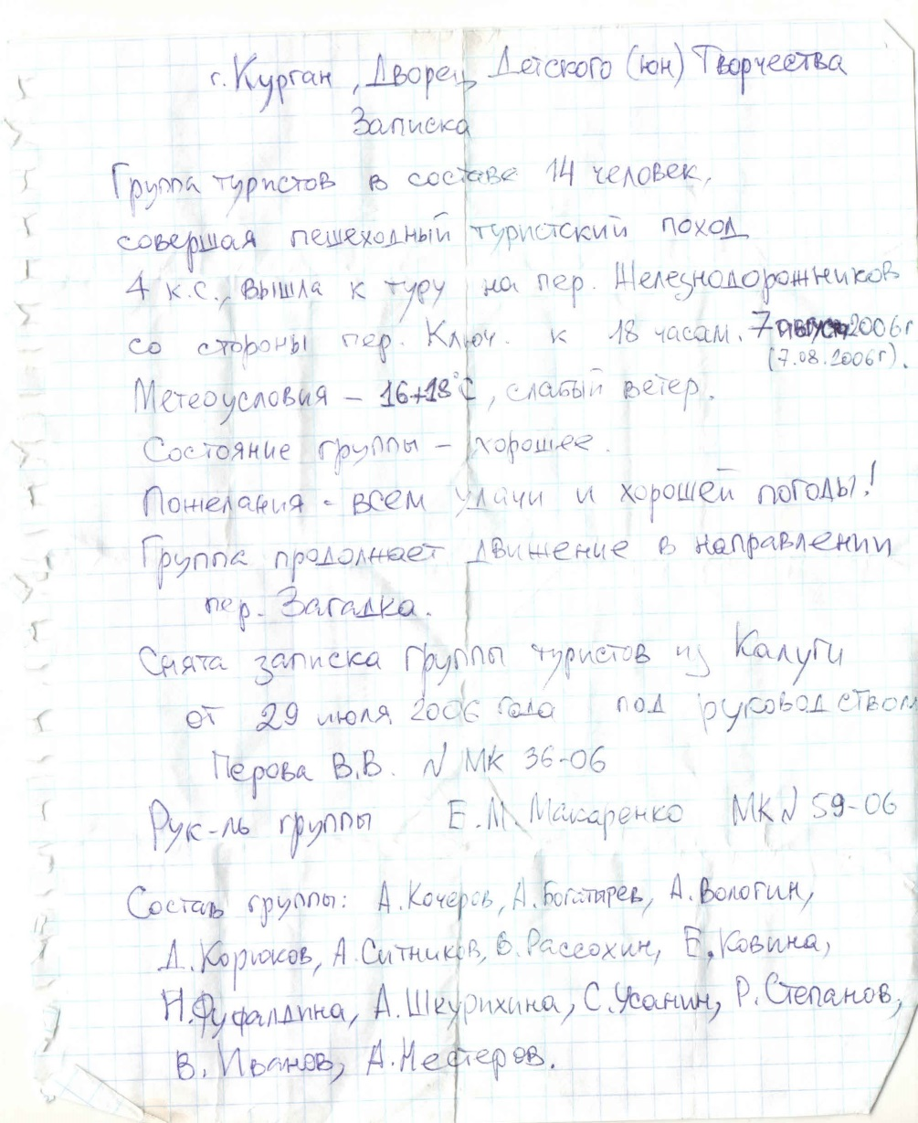

Карта маршрута

